Pirkimo sąlygų priedas /
2025 m. ........................ ..... d.
pirkimo sutarties Nr. ..............
Specialiųjų sutarties sąlygų
priedas Nr. 1

TECHNINĖ SPECIFIKACIJA

1. Pirkimo objektas: persirengimo spintelių, įskaitant jų suprojektavimą (tikslių brėžinių parengimą), pagaminimą, pristatymą, sunešimą ir surinkimą (įrengimą), atitinkančių šioje techninėje specifikacijoje nurodytus reikalavimus (toliau – prekės) ir skirtų Kauno plaukimo mokyklos baseinui „Šilainiai“, Baltų pr. 8, Kaune, įrengimas.

2. Bendrieji reikalavimai (tikrinami sutarties vykdymo metu)
2.1. Visos prekės (įskaitant jų dalis ir priedus) turi būti naujos, nenaudotos, pateikiamos su visais varžtais, lankstais bei kitais priedais ar furnitūra, reikalingais tinkamai eksploatuoti prekes.
2.2. Tiekėjas, ne vėliau kaip per 5 (penkias) darbo dienas nuo sutarties įsigaliojimo dienos turi pateikti Pirkėjui 4 punkto lentelėje nurodytų prekių gamybai siūlomų medžiagų pavyzdžius, kurie atitinka technines charakteristikas, nurodytas techninės specifikacijos 4 punkto lentelėje bei galimų pasirinkti aukšto slėgio kompaktinės plokštės (Compact HPL) su briaunomis, metalinių ir dažytų paviršių, ir kitų matomų elementų spalvų pavyzdžius, iš kurių Pirkėjas galėtų pasirinkti būsimo prekių užsakymo spalvas;
2.3. Ne vėliau kaip per 10 (dešimt) darbo dienų nuo Pirkėjo rašytinio užsakymo pateikimo dienos, tiekėjas turi:
2.3.1. atvykti į Kauno plaukimo mokyklos baseino „Šilainiai“ patalpas, esančias Baltų pr. 8, Kaune, atlikti matavimus, reikalingus užsakytų prekių pagaminimui ir jų pritaikymui įrengiamose vietose (už atliktų matavimų teisingumą atsako tiekėjas);
2.3.2. suderinti raštu su Pirkėju prekių spalvas (Compact HPL ir (ar) kitų baldų sudedamųjų dalių spalvą (-as), atspalvį (-ius), medžiagas ir pan.). Pasirinktų medžiagų pavyzdžiai turi būti palikti Pirkėjui iki sutarties įvykdymo pabaigos, siekiant užtikrinti, kad pristatytos ir surinktos (įrengtos) prekės yra pagamintos iš Pirkėjo pasirinktų medžiagų, atitinka jų spalva ir kitos savybės;
2.3.3. parengti gaminamų prekių tikslius brėžinius (suprojektuoti) bei raštu suderinti juos su Pirkėju. Projektuojant prekes turi būti atsižvelgta į faktinę situaciją (sienų paviršių, elektros lizdus, vandens įvadus ir pan.).
2.4. Tiekėjas privalės pagal suderintus brėžinius pagaminti, pristatyti, sunešti, surinkti (įrengti) ir paruošti eksploatacijai Pirkėjo rašytiniame užsakyme nurodytas prekes techninės specifikacijos 1 punkte nurodyto adreso patalpose ne vėliau kaip per 60 (šešiasdešimt) kalendorinių dienų nuo 2.3.2 ir 2.3.3 papunkčiuose nurodytų raštiškų suderinimų patvirtinimo.
2.5. Techninės specifikacijos 4 punkto lentelėje nurodyti prekių matmenys yra preliminarūs ir gali nežymiai kisti. Tikslūs prekių matmenys suderinami tiekėjui atvykus į prekių įrengimo vietą, išmatavus konkrečias įrengimo vietas ir parengus prekių brėžinius. Prekių matmenys, atsižvelgiant į nurodytus techninės specifikacijos 4 punkto lentelėje, siekiant juos pritaikyti įrengiamose vietose, derinami užsakymo metu, keičiant juos leistinose ± 5 – 10 proc. ribose.
2.6. Spintelių durelėse turi būti išfrezuojamos ertmės elektroniniams užraktams, suderinus su Pirkėju ir elektroninių užraktų tiekėjais, su kuriais Pirkėjas yra sudaręs sutartį.
2.7. Prekės turi būti tvirtos, stabilios, ergonomiškos, saugios naudoti ir atitikti įprastai tokioms prekėms nustatytus kokybės reikalavimus. Visos judamos ir reguliuojamos dalys sukonstruotos taip, kad naudojant netaptų laisvomis ir nesužalotų naudotojo.
2.8. Tiekėjas pristatęs prekes, jas surinkęs (įrengęs), turi sutvarkyti prekių pristatymo (įrengimo) vietą, išvežti prekių surinkimo (įrengimo) metu susidariusias atliekas (jeigu jų susidaro). Į prekių įkainius turi būti įtrauktas visų rūšių pakuočių išvežimas.
2.9. Prekių dizainas turi būti vieningas, todėl visoms 4 punkto lentelėje nurodytoms prekėms turi būti pasiūlytos vienodos aukšto slėgio kompaktinės plokštės (Compact HPL), skiriasi tik durelių spalva kaip nurodyta lentelės 1.3 ir 2.3 papunkčiuose.
3. Aplinkos apsaugos reikalavimai (tikrinami sutarties vykdymo metu)
Prekės turi atitikti Aplinkos apsaugos kriterijų taikymo, vykdant žaliuosius pirkimus, tvarkos aprašo, patvirtinto Lietuvos Respublikos aplinkos ministro 2011 m. birželio 28 d. įsakymu Nr. D1-508 „Dėl Aplinkos apsaugos kriterijų, vykdant žaliuosius pirkimus, tvarkos aprašo patvirtinimo“, 2 priede nurodytus baldams taikomus minimalius aplinkos pasaugos kriterijus:
3.1. ne mažiau kaip 80 proc. balduose naudojamos medienos, medienos medžiagų ir gaminių turi būti iš miškų, sertifikuotų naudojant FSC ar PEFC miškų sertifikavimo sistemas arba lygiavertes sertifikavimo sistemas.
Atitiktį patvirtinantys dokumentai:
a) galiojantis FSC arba PEFC, arba kitas darnaus miškų ūkio standarto sertifikatas, prekės išduotas prekės gamintojui ar prekės gamybai naudojamų medžiagų gamintojui, arba
b) pripažintos įstaigos arba paskelbtosios (notifikuotos) institucijos atlikto bandymo protokolas, tyrimų ataskaita ar pažyma, arba
c) kiti lygiaverčiai įrodymai, kuriais įrodoma atitiktis taikomiems reikalavimams.
3.2. visos plastikinės dalys, kurių masė ≥ 50 g, turi būti paženklintos kaip tinkamos perdirbti pagal LST EN ISO 11469 „Bendrasis plastikinių gaminių identifikavimas ir ženklinimas“ (toliau – LST EN ISO 11469) ar lygiavertį standartą.
Atitiktį patvirtinantys dokumentai:
a) ekologinis ženklas Nordic Swan arba kitas I tipo ekologinis ženklas (sertifikatas), kuris įrodytų, kad visos plastikinės dalys, kurių masė ≥ 50 g, yra paženklintos kaip tinkamos perdirbti pagal nurodytą standartą, arba
b) pripažintos įstaigos arba paskelbtosios (notifikuotos) institucijos atlikto bandymo protokolas, tyrimų ataskaita ar pažyma, arba
c) gamintojo techniniai dokumentai, arba
d) saugos duomenų lapas, arba
e) kiti lygiaverčiai įrodymai, kuriais įrodoma atitiktis taikomiems reikalavimams, arba
f) jeigu akivaizdžiai matoma, kad baldo sudėtyje plastikinių dalių nėra, tiekėjui įrodančių dokumentų pateikti nereikia.
3.3. paviršiams dengti naudojamuose produktuose:
3.3.1. neturi būti pavojingų cheminių medžiagų, klasifikuojamų priskiriant bet kurią iš nurodytų pavojingumo frazę pagal Reglamentą (EB) Nr. 1272/2008: kancerogeninės (H350, H350i, H351), sukeliančios paveldimus genetinius defektus (H340, H341), toksiškos reprodukcijai (H360D, H360F, 361f, 361d), pavojingos vandens aplinkai (H400, H410, H411), toksiškos ar labai toksiškos (H300, H301, H310, H311, H330, H331), kenkia organams (H370), veikdamos ilgą laiką pakenkia kai kuriems organams (H372);
3.3.2. neturi būti daugiau kaip 5 proc. masės lakiųjų organinių junginių (LOJ);
3.3.3. neturi būti chromo (VI) junginių;
3.3.4. formaldehido išmetamieji teršalai neturi viršyti 0,05 ppm.
Atitiktį patvirtinantys dokumentai:
a) ekologinis ženklas European Ecolabel arba Nordic Swan, arba kitas I tipo ekologinis ženklas (sertifikatas), kuris įrodytų, kad paviršiams naudojamuose produktuose nėra/neviršija reikalavime nurodytų medžiagų, arba
b) pripažintos įstaigos arba paskelbtosios (notifikuotos) institucijos bandymų protokolas, tyrimų ataskaita ar pažyma arba
c) gamintojo techniniai dokumentai, arba
d) saugos duomenų lapas, arba
e) gamintojo ar tiekėjo deklaracija (pateikiant objektyvius įrodymus), arba
f) kiti lygiaverčiai įrodymai, kuriais įrodoma atitiktis taikomiems reikalavimams.
Tiekėjas kartu su prekių perdavimo ir priėmimo aktu privalės pateikti Pirkėjui užpildytą sutarties specialiųjų sąlygų priedą Nr. 3 ir dokumentus, įrodančius siūlomų Prekių atitiktį nurodytiems aplinkos apsaugos kriterijams. Tiekėjui sutarties projekto specialiosiose sąlygose yra numatyta sankcija už šių dokumentų nepateikimą ar tik dalies dokumentų pateikimą.

4. Techniniai reikalavimai prekėms.
Būtina užpildyti lentelės 3 stulpelyje reikalaujamas reikšmes (kur jas nurodyti yra reikalaujama, t. y. brūkšniu neužbrauktose eilutėse), nurodant siūlomos prekės gamintoją, modelį (jeigu yra) ir prekės gamybai naudojamų medžiagų gamintoją (-us), modelį (-ius), kolekciją (-as) (jeigu siūlomo (-ų) gamintojo (-ų) medžiaga (-os) turi modelį (-ius) ir (ar) kolekciją (-as)) bei kitą reikalaujamą informaciją.
Įrodant siūlomos prekės atitiktį techninės specifikacijos reikalavimams, kur yra reikalaujama pateikti, pateikiami gamintojo dokumentai (išskyrus lentelės 4 stulpelyje brūkšniu užbrauktas eilutes, kadangi šiose eilutėse prekių atitiktis nurodytiems reikalavimams bus tikrinama sutarties vykdymo metu) (techninės specifikacijos, katalogų, bukletų kopijos, atitinkamą (-us) techninės specifikacijos reikalavimą (-us) patvirtinanti (-čios) momentinė (-ės) ekrano kopija (-os) (print screen) (tokiu atveju momentinėje ekrano kopijoje (print screen-e) turi būti matoma informacija, kad kopija padaryta iš gamintojo tinklalapio ir turi būti aiškiai pažymėta (-os) konkreti (-čios) vieta (-os), kurioje (-iose) yra reikalaujamą (-as) prekės charakteristiką (-as) patvirtinanti informacija. Momentinė ekrano kopija (print screen-as) turi būti aiškiai įskaitoma.) ir pan.) lietuvių arba anglų kalba.
Tiekėjas techninės specifikacijos 4 stulpelyje turi nurodyti konkrečias vietas (puslapį, pastraipą, punktą ar pan.), kuriose yra reikalaujamas prekės charakteristikas patvirtinanti informacija, arba šias vietas aiškiai pažymėti dokumentuose.
Tuo atveju, jeigu pateiktoje gamintojo dokumentacijoje nėra reikalaujamas prekės charakteristikas patvirtinančios informacijos, tiekėjas privalo pateikti gamintojo arba jo įgalioto atstovo* (tiekėjo deklaracija nėra lygiavertis dokumentas) raštiškus patvirtinimus (pvz., plokštės gamintojo atitikties deklaraciją ar eksploatacinių savybių deklaraciją) ar kitus atitiktį reikalavimams įrodančius dokumentus (informaciją), kad pirkimo vykdytojas galėtų įsitikinti siūlomos prekės atitiktimi nustatytiems reikalavimams.
*Jeigu teikiami gamintojo įgalioto atstovo dokumentai, kartu turi būti pateikiami įgaliojimą atstovauti gamintoją patvirtinantys dokumentai, iš kurių turinio turi būti galima nustatyti, kad įgaliotam atstovui yra suteikta teisė atlikti veiksmus dėl kurių yra teikiami jo paaiškinimai ir (ar) dokumentai) pvz. gamintojo suteikta teisė aiškinti atitinkamų prekių technines ir eksploatacines savybes (techninius parametrus), tuo atveju jei jis teikia jų paaiškinimą.
Pastabos:
1) Siūlomų prekių atitiktis nurodytam reikalavimui (t. y. brūkšniu užbrauktose eilutėse) bus tikrinama sutarties vykdymo metu, tačiau Pirkimo vykdytojui kilus abejonėms dėl siūlomos prekės atitikties nurodytam reikalavimui, jis turi teisę paprašyti tiekėjo pateikti atitiktį įrodančius dokumentus pasiūlymų vertinimo metu.
2) Jei iš techninėje specifikacijoje pateiktų duomenų (reikalavimų) būtų galima daryti prielaidą apie konkrečius prekių modelius ar šaltinius, konkrečius technologinius procesus ar prekių ženklus, patentus, tipus, standartus, sertifikatus, konkrečią kilmę ar gamybą, laikoma, kad jie yra tik orientaciniai ir tiekėjai gali siūlyti lygiaverčius (lygiavertiškumą privalo įrodyti tiekėjas).
3) Pasiūlymai, kuriuose siūlomos prekės neatitiks (bus prastesnės) techninės specifikacijos reikalavimų, bus atmetami. Tiekėjas gali siūlyti lygiaverčių ir geresnių charakteristikų prekes.

Eil.  Nr. | Prekės pavadinimas ir reikalaujamos techninės charakteristikos | Prekės gamintojas, prekės gamybai naudojamų medžiagų gamintojas (-ai) , modelis (-iai), kolekcija (-os) (jeigu siūlomo gamintojo (-ų) medžiaga (-os) turi modelį (-ius) ir (ar) kolekciją (-as))*  (privaloma įrašyti)  PILDO TIEKĖJAS | Teikiamo siūlomos prekės gamintojo dokumento failo pavadinimas ir puslapio numeris, kuriame yra atitinkamą techninės specifikacijos reikalavimą patvirtinanti informacija  (PILDO TIEKĖJAS)
1. | 2. | 3. | 4.
 | Viengubos persirengimo spintelės (vienų durelių) 37 vnt.  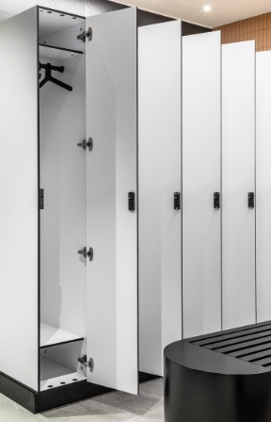 | Gamintojas (nurodyti): ...............................  Modelis (nurodyti, jeigu yra): ....................................  Prekės kodas (nurodyti, jeigu yra): ..................
Preliminarūs vienos spintelės matmenys:
Aukštis: 2200–2300 mm
Plotis: 400 mm
Gylis: 400 mm
 | Medžiagiškumas:
 | 1.2.1. Spintelių korpusas, cokolis, lentynėlės, nugarėlė ir durelės – aukšto slėgio kompaktinė plokštė (Compact HPL) | 1.2.1. Prekės gamybai naudojamos aukšto slėgio kompaktinės plokštės (Compact HPL) gamintojo (-ų) pavadinimas (-ai) (įrašyti konkretų (-čius) gamintoją (-ojus)): ………….......  Aukšto slėgio kompaktinės plokštės (Compact HPL) modelis (-iai), kolekcija (-os) (įrašyti jeigu yra): ...... | _{(įrašyti)}
 | 1.2.2. Korpuso, cokolio, nugarėlės ir lentynėlių plokštės storis ne mažiau nei 12 mm | 1.2.2. Plokštės storis (įrašyti konkretų matmenį) ........ mm | _{(įrašyti)}
 | 1.2.3. Durelių plokštės storis ne mažiau nei 10 mm | 1.2.3. Plokštės storis (įrašyti konkretų matmenį) ........ mm | _{(įrašyti)}
 | 1.2.4. Briaunos turi būti šlifuotos ir poliruotos. | 1.2.4. Atitinka (įrašyti taip / ne): ......
 | Korpusas, cokolis, lentynėlės – pilkos spalvos (RAL 7030 arba jai artimos).  Spintelių durelių spalva – balta (RAL 9003 arba jai artima)  Spalvos turi būti identiškos esamų baldų toje patalpoje (persirengimo kabinų) spalvoms. | Atitinka (įrašyti taip / ne): .................
 | Spintelės suformuotos taip, kad natūraliai vėdintųsi per 10-20 mm tarpelį po durelėmis ir perforuotos angos spintelės nugarėlėje bei viršutinėje dalyje (lubose). | Atitinka (įrašyti taip / ne): .................
 | Cokolio aukštis apie 100 mm | Atitinka (įrašyti taip / ne): .................
 | Virš spintelių formuojama zona inžineriniams tinklams apie 100 mm uždengiama iš viršaus. Ši viršutinė zona iš priekio pasislepia po durelių fasadu.  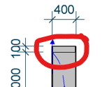 | Atitinka (įrašyti taip / ne): .................
 | Kiekvienoje spintelėje įrengiamos 2 lentynėlės: viena viršuje, kita apačioje, ir ne mažiau 2 dvigubų kabliukų skirtingose spintelės pusėse (po vieną dvigubą kabliuką kiekvienoje pusėje). | Atitinka (įrašyti taip / ne): .................
 | Viengubos spintelės išdėstomos po visą patalpą po vieną reguliariai tarp dvigubų spintelių, pvz:  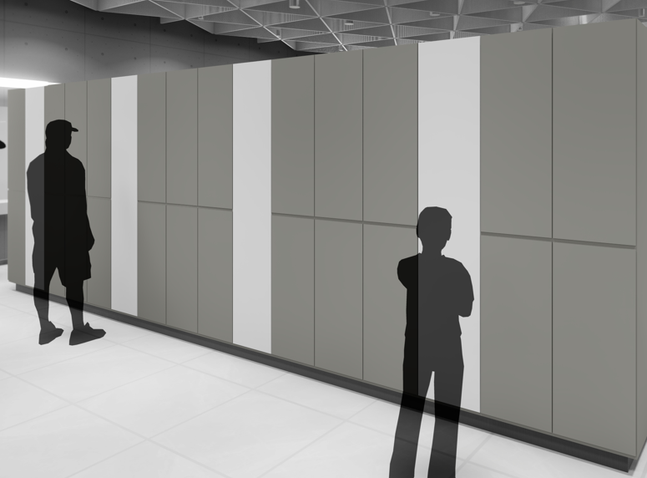 | Atitinka (įrašyti taip / ne): .................
 | Kampai ir kt. susiformavusios nepatogios nišos uždengiamos analogiška tos pačios spalvos HPL plokšte. | Atitinka (įrašyti taip / ne): .................
 | Furnitūra pagaminta iš nerūdijančio plieno, pasižyminti padidintu atsparumu korozijai (pritaikyta eksploatacijai lauke arba agresyvioje/ drėgnoje aplinkoje), pvz., AISI 316. | Atitinka (įrašyti taip / ne): .................  Elementai pagaminti iš (įrašyti konkrečią medžiagą): .................................
 | - Vyriai paslėpti | Atitinka (įrašyti taip / ne): .................
 | - Kabliuko dizaino pvz.:  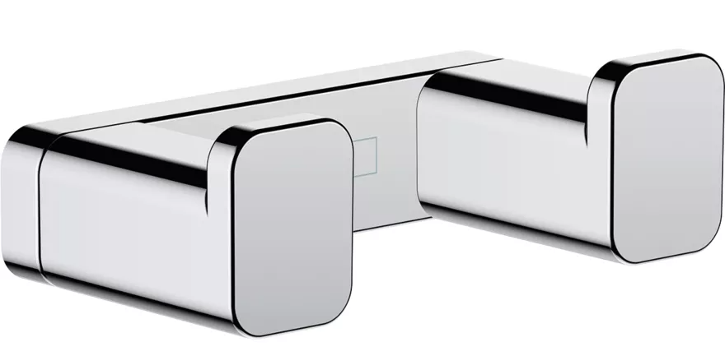 | Atitinka (įrašyti taip / ne): .................
 | Spintelių numeracija – perforuojant plokštės paviršių. Skaitmenų išdėstymas ir šriftas derinamas su Pirkėju tikslių brėžinių rengimo metu. Numeracijos pvz.:  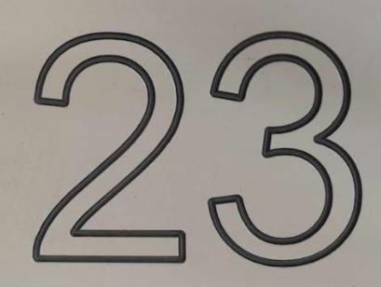 | Atitinka (įrašyti taip / ne): .................
 | Spintelių gamintojas spintelėse sumontuoja Pirkėjo jau turimas spyneles* Spynelių montavimo vietos ir montavimui reikalingų ertmių frezavimas derinamas su Pirkėju tikslių brėžinių rengimo metu.  * spynelių prijungimą prie sistemos atliks spynelių tiekėjas. | Atitinka (įrašyti taip / ne): .................
 | Dvigubos persirengimo spintelės (dviejų durelių) – 100 vnt.  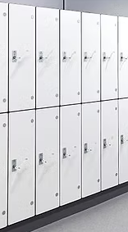 | Gamintojas (nurodyti): ...............................  Modelis (nurodyti, jeigu yra): ....................................  Prekės kodas (nurodyti, jeigu yra): ..................
Preliminarūs dvigubos (dviejų durelių) spintelės matmenys:
Aukštis: 2200-2300 mm
Plotis: 400 mm
Gylis: 400 mm
 | Medžiagiškumas:
 | 2.2.1. Spintelių korpusas, cokolis, lentynėlės, nugarėlė ir durelės – aukšto slėgio kompaktinė plokštė (Compact HPL) | 2.2.1. Prekės gamybai naudojamos aukšto slėgio kompaktinės plokštės (Compact HPL) gamintojo (-ų) pavadinimas (-ai) (įrašyti konkretų (-čius) gamintoją (-ojus)): ………….......  Aukšto slėgio kompaktinės plokštės (Compact HPL) modelis (-iai), kolekcija (-os) (įrašyti jeigu yra): ...... | _{(įrašyti)}
 | 2.2.2. Korpuso, cokolio, nugarėlės ir lentynėlių plokštės storis ne mažiau nei 12 mm | 2.2.2. Plokštės storis (įrašyti konkretų matmenį) ........ mm | _{(įrašyti)}
 | 2.2.3. Durelių plokštės storis ne mažiau nei 10 mm | 1.2.3. Plokštės storis (įrašyti konkretų matmenį) ........ mm | _{(įrašyti)}
 | 2.2.4. Briaunos turi būti šlifuotos ir poliruotos. | 1.2.4. Atitinka (įrašyti taip / ne): ......
 | Korpusas, cokolis, lentynėlės, durelės – pilkos spalvos (RAL 7030 arba jai artimos).  Spalva turi būti identiška esamų baldų toje patalpoje (persirengimo kabinų) spalvoms. | Atitinka (įrašyti taip / ne): .................
 | Spintelės suformuotos taip kad natūraliai vėdintųsi per 10-20 mm tarpelį po durelėmis ir perforuotos angos spintelės nugarėlėje bei viršutinėje dalyje (lubose). | Atitinka (įrašyti taip / ne): .................
 | Cokolio aukštis apie 100 mm | Atitinka (įrašyti taip / ne): .................
 | Virš spintelių formuojama zona inžineriniams tinklams apie 100 mm uždengiama iš viršaus. Ši viršutinė zona iš priekio pasislepia po viršutinių durelių fasadu. | Atitinka (įrašyti taip / ne): .................
 | Spintelės kiekviename skyriuje įrengiama po 1 lentynėlę ir ne mažiau 2 dvigubų kabliukų skirtingose spintelės pusėse (po vieną dvigubą kabliuką kiekvienoje pusėje). | Atitinka (įrašyti taip / ne): .................
 | Kampai ir kt. susiformavusios nepatogios nišos uždengiamos analogiška tos pačios spalvos HPL plokšte. | Atitinka (įrašyti taip / ne): .................
 | Furnitūra pagaminta iš nerūdijančio plieno, pasižyminti padidintu atsparumu korozijai (pritaikyta eksploatacijai lauke arba agresyvioje/ drėgnoje aplinkoje), pvz., AISI 316. | Atitinka (įrašyti taip / ne): .................  Elementai pagaminti iš (įrašyti konkrečią medžiagą): .................................
 | - Vyriai paslėpti | Atitinka (įrašyti taip / ne): .................
 | - Kabliuko dizaino pvz.: | Atitinka (įrašyti taip / ne): .................
 | Spintelių numeracija – perforuojant plokštės paviršių. Skaitmenų išdėstymas ir šriftas derinamas su Pirkėju tikslių brėžinių rengimo metu. Numeracijos pvz.: | Atitinka (įrašyti taip / ne): .................
 | Spintelių gamintojas spintelėse sumontuoja Pirkėjo jau turimas spyneles* Spynelių montavimo vietos ir montavimui reikalingų ertmių frezavimas derinamas su Pirkėju tikslių brėžinių rengimo metu.  * spynelių prijungimą prie sistemos atliks spynelių tiekėjas. | Atitinka (įrašyti taip / ne): .................

5. Prekių garantinis terminas
Visoms techninės specifikacijos 4 punkto lentelėje nurodytoms prekėms turi būti suteikiamas 2 (dvejų) metų gamintojo ar tiekėjo garantinis terminas, kuris pradedamas skaičiuoti nuo prekių perdavimo ir priėmimo akto pasirašymo dienos.
Tiekėjas, siekdamas gauti papildomus kokybės balus, gali siūlyti papildomą, t. y. viršijantį prekėms reikalaujamą privalomą 2 (dvejų) metų garantinį terminą.
Tokiu atveju būtina užpildyti lentelės 3 stulpelį jame nurodant konkrečią reikšmę ir 4 stulpelį, jame nurodant failo pavadinima (-us) ir kartu su pasiūlymu pateikti prekių gamintojo (-ų) (tuo atveju net jeigu pats tiekėjas yra ir siūlomų prekių gamintojas) suteikiamą papildomą garantinį terminą patvirtinančius dokumentus lietuvių kalba. Jei papildomas garantinis terminas suteikiamas ne gamintojo, o tiekėjo, kartu su pasiūlymu pateikiamas tiekėjo patvirtinimas / užtikrinimas, kad prekės bus tinkamos naudoti visą tiekėjo nurodytą garantinį laikotarpį, t. y. kad per garantinį terminą, kuris prasideda po prekių perdavimo Pirkėjui dienos, išaiškėjus prekių trūkumams (defektams), prekių trūkumai (defektai) bus pašalinti arba prekės bus pakeistos tinkamos kokybės prekėmis.

Eil. Nr. | Reikalavimo pavadinimas | Tiekėjo siūloma reikšmė  (PILDO TIEKĖJAS) | Teikiamo (-ų) dokumento (-ų) failo (-ų) pavadinimas (-ai), kuriame (kuriuose) yra reikalavimą patvirtinanti informacija  (PILDO TIEKĖJAS)
1 | 2 | 3 | 4
1. | Visoms prekėms gamintojo ar tiekėjo suteikiamas papildomas (viršijantis privalomą 2 metų garantinį terminą) garantinis terminas (jei siūlomas) | Suteikiamas papildomas (viršijantis privalomą 2 metų garantinį terminą) garantinis terminas (įrašyti konkretų tik papildomą garantinį terminą, tuo atveju jei jis siūlomas): ..... metai** | _{(įrašyti)}
** Tiekėjas negali siūlyti papildomo garantinio termino tik kai kurioms prekėms, t. y. papildomas garantinis terminas turi būti siūlomas visoms techninės specifikacijos lentelės 1–2 punktuose nurodytoms prekėms. Taip pat tiekėjas negali siūlyti skirtingų papildomų garantinių terminų atskiroms prekėms, t. y. turi būti siūlomas vienodas papildomas garantinis terminas visoms techninės specifikacijos lentelės 1–2 punktuose nurodytoms prekėms. Jeigu yra siūlomi skirtingi papildomi garantiniai terminai, bus vertinamas trumpesnis nurodytas terminas.
Balai (V) už pasiūlytą papildomą garantinį terminą bus skiriami tik už 1-3 papildomus metus, t. y. jei tiekėjas nepasiūlys papildomo garantinio termino, jam bus skirta 0 balų už šį kriterijų, bet jei daugiau nei 3 metai, tai bus skaičiuojama, kad pasiūlė 3 metus. Jei tiekėjas nurodys papildomą garantinį terminą išreikštą ne sveikuoju skaičiumi (pvz. 0,5; 1,5; 2,2; 3,2 ar pan.), pirkimo vykdytojas balus (V) skirs pagal sveikojo skaičiaus reikšmę (pvz. pasiūlius 0,5 metų papildomą garantinį terminą bus skiriama 0 balų (V); 1,5 metų papildomą garantinį terminą bus skiriami 2 balai (V); pasiūlius 2,2 metų papildomą garantinį terminą – 4 balai (V); pasiūlius 3,2 metų papildomą garantinį terminą – 6 balai (V) ir t. t.).
Tuo atveju, jeigu tiekėjas pateiks gamintojo dokumentus, kuriuose bus nurodytas bendras suteikiamas garantinis terminas, pirkimo vykdytojas skaičiuodamas papildomą garantinį terminą iš nurodyto bendro atims 2 metus privalomo garantinio termino, kaip nurodyta techninės specifikacijos 5 punkte, ir skirtumą laikys papildomu garantiniu terminu (pvz. jei bus nurodytas garantinis terminas 5 metai, bus atimami 2 metai ir 3 metai bus laikomi papildomu garantiniu terminu). Ta pati nuostata taikoma, ir jeigu Tiekėjo pateiktame garantiniame termine nebus aiškiai išskirta, kad tai yra papildomas garantinis terminas, kuris suteikiamas virš privalomo 2 metų garantinio termino.
Pateikdamas šią užpildytą techninę specifikaciją tiekėjas patvirtina (deklaruoja), kad siūlomos prekės atitinka joje nustatytus reikalavimus. Tiekėjas patvirtina, kad siūlomos prekės bus pagamintos, pristatytos ir surinktos (įrengtos) pagal techninės specifikacijos ir pasiūlymo reikalavimus, bei deklaruoja, kad techninėje specifikacijoje nurodyta informacija yra teisinga.

____________________________________________ ___________________ _________________________
(Tiekėjo ar jo įgalioto asmens pareigų pavadinimas)*** (Parašas) (Vardas, pavardė)

*** jei dokumentas pasirašytas ne tiekėjo vadovo, kartu pateikiamas įgaliojimas, suteikiantis teisę šį dokumentą pasirašiusiam darbuotojui atstovauti tiekėjui.

PRIDEDAMA. Persirengimo spintelių išdėstymo brėžinys, 1 lapas

